„Debellare superbos“: Umgang mit Autonomiebestrebungen und Aufständen im Römischen Reich am Beispiel der jüdischen Aufstände
Seit der Einverleibung des jüdischen Landes in das Imperium Romanum um 6 n. Chr. hatte es immer wieder Konflikte in der Provinz gegeben, sei es zwischen den hellenisierten Bewohnern der Küstenstädte und den Bauern des Hinterlandes, oder auch zwischen Juden, Griechen und Syrern. Die römische Militärverwaltung agierte ihrerseits mit starker Repression, insbesondere gegenüber dem fanatisch vorgetragenen Messianismus der Zeloten. Als der römische Statthalter 66 n. Chr. den Tempelschatz in Jerusalem beschlagnahmte, brach in der Folge ein landesweiter Aufstand gegen die römische Besatzung aus. Der römische Statthalter wurde vertrieben und die römische 12.Legion bei Beth Horon geschlagen: 6000 Soldaten wurden getötet, der Legionsadler ging verloren. Dies war die schwerste Niederlage Roms gegen eine rebellische Provinz.
Als Reaktion darauf wurde unter dem späteren Kaiser Vespasian ein römischer Rachefeldzug mit drei Legionen und ebenso vielen Hilfstruppen, insgesamt etwa 60 000 Man durchgeführt. Am Ende dieses mit äußerster Brutalität geführten Jüdischen Krieges (66-70 n. Chr.) war der Tempel in Jerusalem geplündert und zerstört, viele Juden getötet oder versklavt. Als sich 60 Jahre später erneut jüdischer Widerstand gegen Rom unter dem Anführer Bar Kochba formierte – Anlass war eine Koloniegründung römischer Soldaten in Jerusalem – schlug Kaiser Hadrian die in Partisanentaktik operierenden Juden in einem blutigen und zähen Zerstörungsfeldzug. Nach dem Bar Kochba-Aufstand (132-135 n. Chr.) waren etwa 500 000 Juden getötet worden, den Überlebenden war es nicht mehr erlaubt, das nun in Aelia Capitolina umbenannte Jerusalem zu betreten. Es begann die sogenannte Diaspora, d.h. die Flucht und Verstreuung der Juden im Römischen Reich, die im Hebräischen im Übrigen galut (=Exil) heißt, und die jüdische Geschichte bis auf den heutigen Tag prägen sollte.
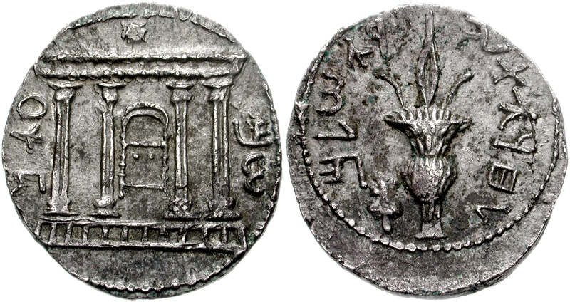
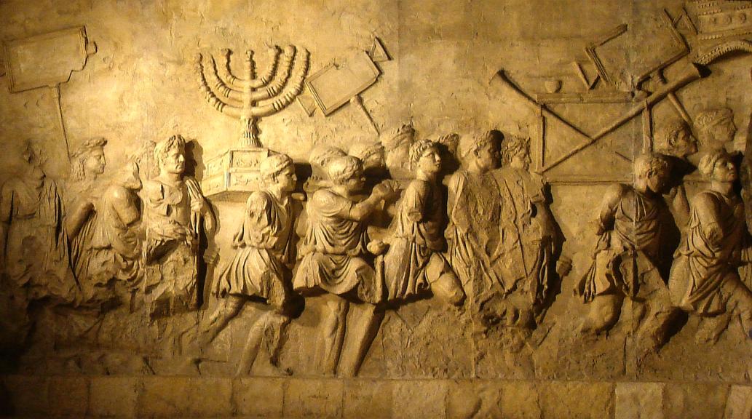

Tetradrachme des Bar Kochba aus dem Jahre 134 n. Chr. Links der (70 n. Chr. zerstörte) Tempel in Jerusalem mit Stern, rechts der Strauß aus Zweigen der Dattelpalme (Lulav) und der Inschrift „Für die Freiheit von Jerusalem“© By Classical Numismatic Group, Inc. http://www.cngcoins.com, CC BY-SA 3.0, https://commons.wikimedia.org/w/index.php?curid=2420146

Römische Soldaten schaffen das Inventar des geplünderten Tempels in Jerusalem weg, z.B. die goldene Menora (siebenarmiger Leuchter). Szene auf dem Titusbogen ende des 1. Jhdts. n. Chr. © Von derivative work: Steerpike (talk)Arc_de_Triumph_copy.jpg: user: בית השלום - Arc_de_Triumph_copy.jpg, CC BY 3.0, https://commons.wikimedia.org/w/index.php?curid=4303855

